팀 이 름 | ForNeeds | 팀장 확인 |  |  | 기간 |  | 2012.03.04 –  2012.03.10
금주  예정 작업 | - 사용자 UX 시나리오 설계 회의  - 프로젝트 명 회의  - 기존 mindmap 서비스 분석 및 회의`
수행결과  및  문제점  해결방법 | 1. 사용자 UX 시나리오 설계 회의  - 지식인과 비슷한 컨셉으로 사용자 패턴 구성  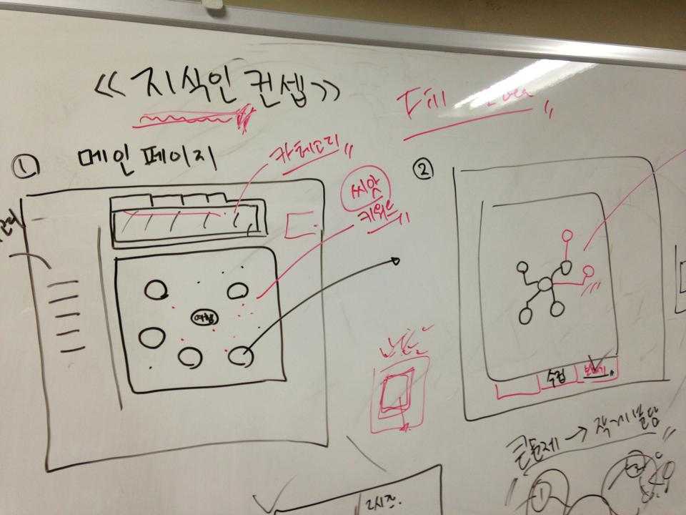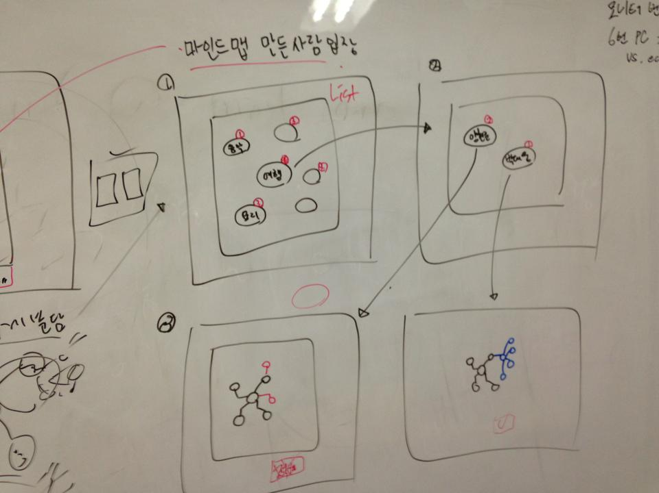  1. 메인 페이지에 카테고리별로 씨앗노드가 보이고 선택시 바로 수정가능  2. 수정 후 보내기를 누를수되면 마인드맵 주인은 로그인시 어떤 마인드맵에  몇 개의 수정요청이 올라 왔는지 확인가능하다.  3. 해당 마인드맵을 누르게 되면 수정요청을 한 것들을 확인하고 적용이 가능하다.  - 프로젝트명 회의  - 프로젝트명 후보 선정  Fill-Idea , Grow-Idea , Brain-Raving Show me the Brain , Open Idea  1.브레인 플러스 2.마인드 플러스 3.마인드 업 4. 브레인 업 5. Braing + ing 6. mind + ing  7. 브레인 슈팅 8. 브레인 슈터 9. 브레인 러닝 10. 빌드 브레인 11. 빌드 마인드  12. 쇼 미더 마인드, 브레인 13. 쇼 브레인 14. 마인드 컨트롤 15. 더 gathering  16. get in mind (게릿 마인드) 17. get in brain (게릿 브레인) 18.피플 마인드  19. 테익 마인드 20. 마인드 Take Out 21. 마인드 테이커 22. 브레인 워드 23. 마인드 워드  24. 마인드 셋업 25. 뷰티풀 마인드 26.마인드 머니 27. 오픈 마인드 28. 오픈 브레인  - 기존 마인드맵 서비스 분석 및 회의  - 알 마인드 소개 및 분석 토론  - ok-mindmap 사용법에 대한 분석 및 토론
작성 소스 |  |  |  | 본인 Review |  |  |  | 팀장 확인
작성 문서 |  |  |  | 팀장 Review |  |  |  | 팀장 확인
다음주  예정작업 | - 사용자 UX 시나리오 구체화  - 구체적인 기능별 정리 및 우선순위 선정  - 프로젝트 제안서 1차 수정본 완성  - Mindmaps 오픈소스 리딩 및 마인드맵 조작관련 회의  - 창의도전형 R&D 서류 준비

